# iVMS-8000-FMS问题处理记录单

|  |  |
| --- | --- |
| **项目名称** | 渤海银行天津分行理财双录项目 |
| **问题标题** | 录像无法上传 |
| **处理人** | 金信冬/金陈武 |
| **处理时间** | 2016/09/01 |

## 项目信息

1. 项目编号-名称

渤海银行天津分行理财双录项目

1. 软件版本

V2.1.0 build 160000

1. 是否定制

否

1. 归档目录

代码目录：

<https://192.0.0.241/APP-Financial/branches/base_develop/iVMS-8000-FMS/v2.1/web/finance-fms-web> 95089

成果物目录：

https://192.0.0.241/Financial-CustomPrj/系统集成项目/tags/iVMS-8000-FMS/V2.1/

v2.1.1(RC)/ServiceManager/FSvcWeb_FMS/webapps/ROOT.war 67208

## 问题信息

1. 问题标题

录像无法上传

1. 问题描述

录像无法上传，上传服务即时消息显示：请求获取录像信息。服务器到采集器（NVR）网络无故障，在服务器上可以实时预览、回放录像

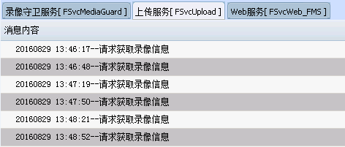

图1-1 上传服务即时消息

1. 排查过程

1.断点进入查询录像代码块(DC)，发现获取录像时查出多于1条的记录

2.查询数据库，发现录像历史记录表相同的recordId有重复

3.发现卸载数据库再重新安装数据库后，如果表内之前清除过数据，id将重新从1开始，导致历史录像记录表的recordId出现多条重复

1. 问题原因

数据库执行卸载重装，表内数据如果恰好被清空，数据库id将从1重新开始

1. 解决方案

修改录像表日常清理方法，在删除records表前，将Prosaverecord表中已上传录像的recordId全置为null

代码：DatacollectDaoImpl.java – deleteDailyRecord()

String sql1 = "update Prosaverecord set recordId = null where upload = 1 and recordId is not null";

Query query1 = createQuery(sql1); // hql语句

query1.executeUpdate();

## 其他